**ТЕМА № 2. ОСНОВЫ ЯЗЫКА SQL**

**ОПЕРАТОРЫ ОПРЕДЕЛЕНИЯ ДАННЫХ**

**Цели занятия:**

1. Развивать практические умения в написании SQL-команд для создания, изменения и удаления таблиц.
2. Развивать практические умения в выполнении SQL-запросов в СУБД Microsoft SQL Server 2019.

**УЧЕБНЫЕ ВОПРОСЫ**

***Задание В.1:*** Создать БД с именем *«test№» (№ - цифра, указанная в конце имени вашего логина)* в СУБД Microsoft SQL Server 2019.

***Решение:*** Для создания БД необходимо, после захода в свой профиль, (см. Инструкция подключения к MS SQL Server) перейти по ссылке **SQL command**:

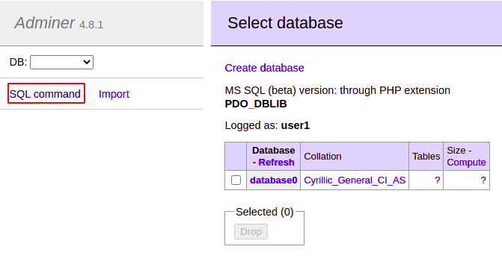

Рисунок 1

В появившемся окне ввести следующую команду **(вместо 0 в названии БД введите номер в конце своего логина)**:

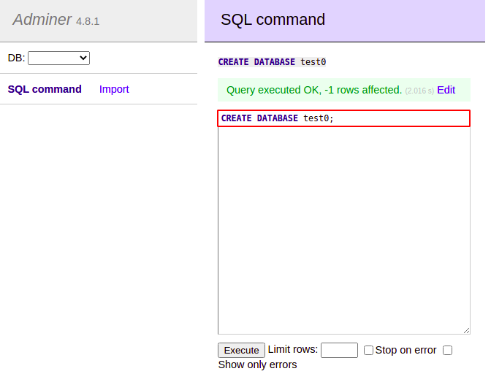

Рисунок 2

**1. СОЗДАНИЕ ТАБЛИЦ**

***Задание 1.1:*** Написать SQL-команду для создания в БД «*test№*» таблицы с названием *table*_1 и столбцами:

| **Название** | **Тип данных** |
| --- | --- |
| *id* | целочисленный |
| *fio* | символьный, размер до 15 символов |

***Решение:*** Для выполнения SQL-запросов к БД перейдите с главной страницы во вкладку вашей БД ***test№*** после чего перейдите в окно выполнения SQL-запросов **SQL command**:

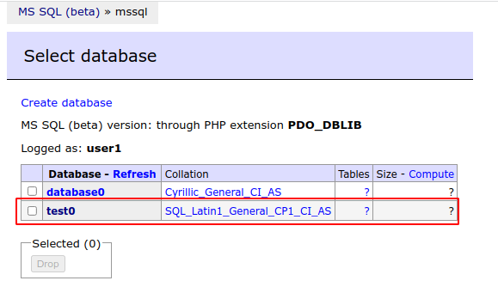

Рисунок 3

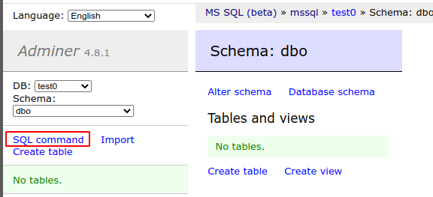

Рисунок 4

В появившемся окне введите необходимый SQL-запрос на создание таблицы *table*_1 с соответствующими столбцами и нажмите кнопку **Execute** (рис. 5, п.3) (либо комбинацию клавиш **Ctrl + Enter**):

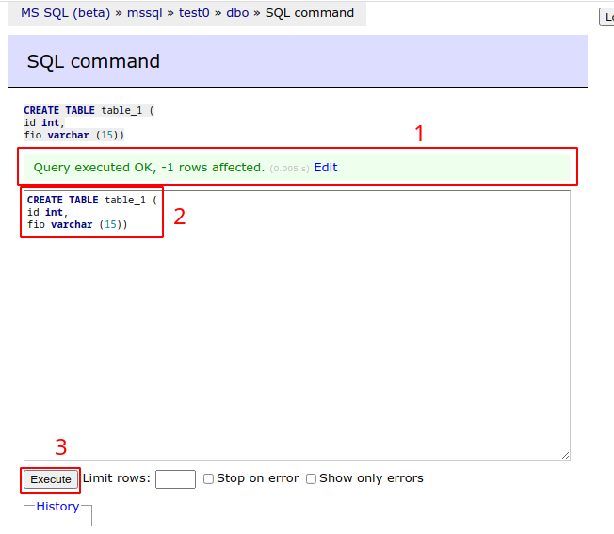

Рисунок 5

В случае успешного выполнения SQL-команды СУБД проинформирует об этом (рис. 5, п.1) и созданная таблица со всеми параметрами отобразится во вкладке *table_1* БД *test№* (рис 6). В противном случае появится информация о допущенной ошибке при выполнении SQL-команды. Так, например, при повторном нажатии на кнопку **Execute** СУБД выдаст сообщение о том, что объект с таким названием в БД *test№* уже существует (рис. 7). Для исправления данной ошибки необходимо изменить название создаваемой таблицы.

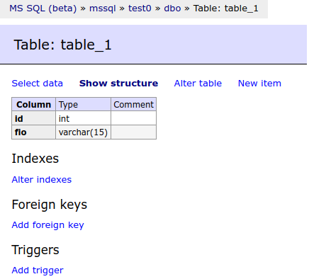

Рисунок 6

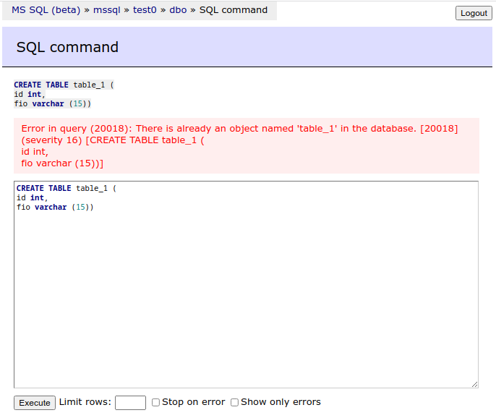

Рисунок 7

Добиться правильного написания SQL-команды для создания в БД «*test*» заданной таблицы с указанными параметрами. В случае возникновения ошибки при выполнении SQL-команды проанализировать выданное СУБД сообщение об ошибке и внести необходимые коррективы в ее код.

***Задание 1.2:*** Написать SQL-команду для создания в БД «*test№*» таблицы с названием *table*_2 и столбцами:

| **Название** | **Тип данных** | **Дополнительные характеристики** |
| --- | --- | --- |
| *id* | целочисленный | не может принимать пустые значения |
| *fio* | символьный, размер до 20 символов |  |
| *date_r* | дата |  |

***Решение:*** Во избежание повторного выполнения неиспользуемых SQL-команд их необходимо стереть или закомментировать (*/*sql_command*/*).

Повторяем все те же действия по введению и выполнению SQL-запроса, что и в задании 1.1:

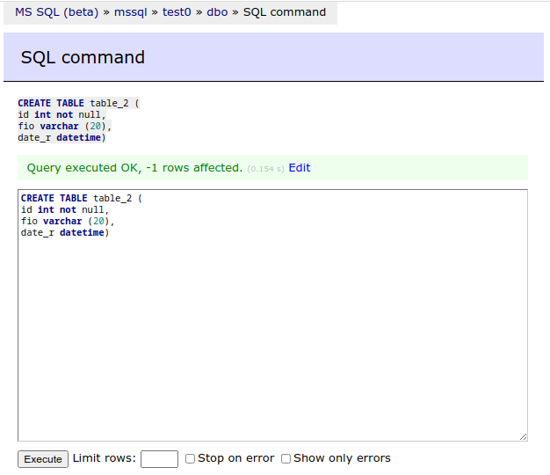

Рисунок 8

Добиться правильного написания SQL-команды для создания в БД *test№* заданной таблицы с указанными параметрами. В случае возникновения ошибки при выполнении SQL-команды проанализировать выданное СУБД сообщение об ошибке и внести необходимые коррективы в ее код.

***Задание 1.3:*** Написать SQL-команду для создания в БД «*test№*» таблицы с названием *table*_3 и столбцами:

| **Название** | **Тип данных** | **Дополнительные характеристики** |
| --- | --- | --- |
| *id* | целочисленный | не может принимать пустые значения |
| *fio* | символьный, размер до 20 символов |  |
| *rang* | символьный, размер до 25 символов | значение по умолчанию «курсант» (название ограничения d1) |
| *salary* | численный, с плавающей запятой | значение по умолчанию «125,75» (название ограничения d2) |

***Решение:*** Во вкладке ввода текста запроса ввести SQL-команду вида:

**create table table_3 (**

**id int not null,**

**fio varchar (20),**

**rang varchar (25) default 'курсант',**

**salary float default 125.75);**

Для того чтобы именовать созданные ограничения значений по умолчанию необходимо изменить SQL-команду следующим образом:

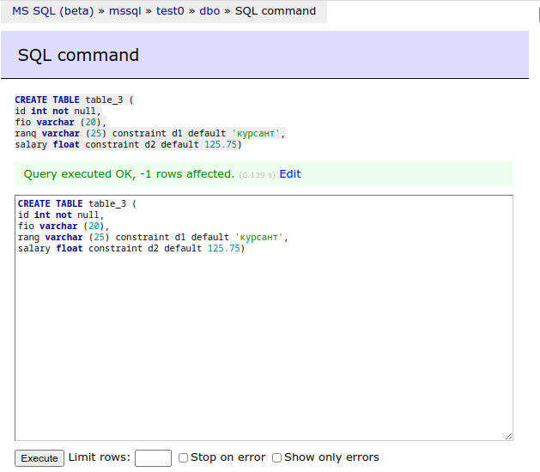

Рисунок 9

Добиться правильного написания SQL-команды для создания в БД «*test*» заданной таблицы с указанными параметрами. В случае возникновения ошибки при выполнении SQL-команды проанализировать выданное СУБД сообщение об ошибке и внести необходимые коррективы в ее код.

***Задание 1.4:*** Написать SQL-команду для создания в БД «*test№*» таблицы с названием *table*_4 и столбцами (ограничениями):

| **Название** | **Тип данных** | **Дополнительные характеристики** |
| --- | --- | --- |
| *id* | целочисленный | не может принимать пустые значения, первичный ключ (название ограничения pk1) |
| *fio* | символьный, размер до 20 символов |  |

***Решение:*** Во вкладке ввода текста запроса ввести SQL-команду вида:

**create table table_4 (**

**id int not null primary key,**

**fio varchar (20));**

Для того чтобы именовать созданное ограничение первичного ключа необходимо изменить SQL-команду следующим образом:

**create table table_4 (**

**id int not null constraint pk1 primary key,**

**fio varchar (20));**

Данные SQL-команды позволяют задать первичный ключ в виде ограничения столбца. Для задания первичного ключа в виде ограничения таблицы необходимо изменить SQL-команду следующим образом:

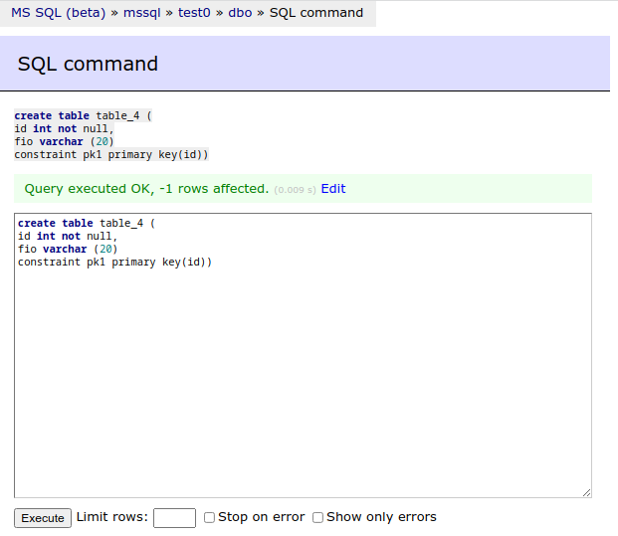

Рисунок 10

Добиться правильного написания SQL-команды для создания в БД «*test№*» заданной таблицы с указанными параметрами. В случае возникновения ошибки при выполнении SQL-команды проанализировать выданное СУБД сообщение об ошибке и внести необходимые коррективы в ее код.

***Задание 1.5:*** Написать SQL-команду для создания в БД «*test№*» таблицы с названием *table*_5 и столбцами (ограничениями):

| **Название** | **Тип данных** | **Дополнительные характеристики** |
| --- | --- | --- |
| *fio* | символьный, размер до 20 символов | не может принимать пустые значения, первичный ключ (название ограничения pk2) |
| *rang* | символьный, размер до 25 символов | не может принимать пустые значения, первичный ключ (название ограничения pk2) |
| *salary* | численный, с плавающей запятой |  |

***Решение:*** Создать составной первичный ключ можно только с использованием ограничения таблицы.

Во вкладке ввода текста запроса ввести SQL-команду вида:

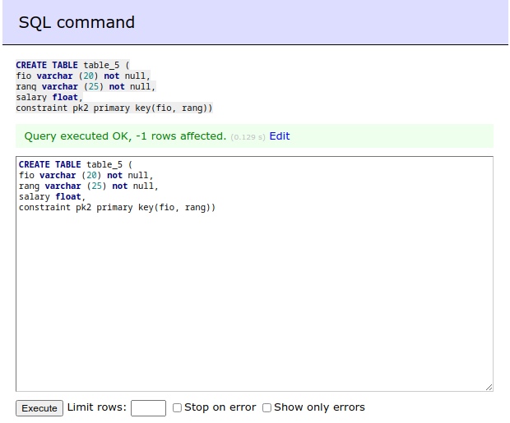

Рисунок 11

Добиться правильного написания SQL-команды для создания в БД «*test№*» заданной таблицы с указанными параметрами. В случае возникновения ошибки при выполнении SQL-команды проанализировать выданное СУБД сообщение об ошибке и внести необходимые коррективы в ее код.

***Задание 1.6:*** Написать SQL-команду для создания в БД «*test№*» таблицы с названием *table*_6 и столбцами (ограничениями):

| **Название** | **Тип данных** | **Дополнительные характеристики** |
| --- | --- | --- |
| *id* | целочисленный | не может принимать пустые значения, первичный ключ (название ограничения pk3), автоматически заполняемое |
| *fio* | символьный, размер до 20 символов |  |

***Решение:*** Во вкладке ввода текста запроса ввести SQL-команду вида:

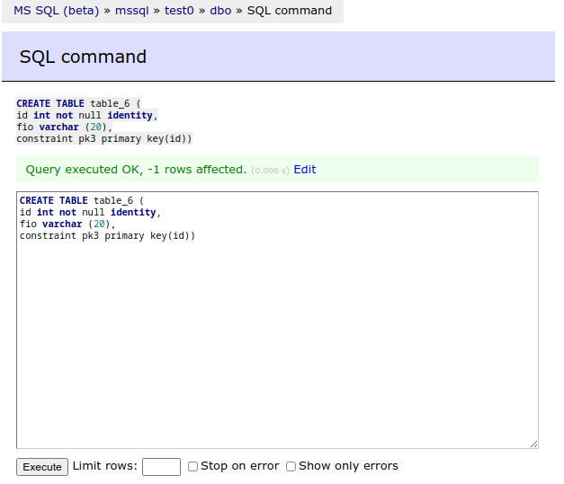

Рисунок 12

Добиться правильного написания SQL-команды для создания в БД «*test№*» заданной таблицы с указанными параметрами. В случае возникновения ошибки при выполнении SQL-команды проанализировать выданное СУБД сообщение об ошибке и внести необходимые коррективы в ее код.

***Задание 1.7:*** Написать SQL-команду для создания в БД «*test№*» таблицы с названием *table*_7 и столбцами (ограничениями):

| **Название** | **Тип данных** | **Дополнительные характеристики** |
| --- | --- | --- |
| *id* | целочисленный | не может принимать пустые значения |
| *fio* | символьный, размер до 20 символов |  |
| *rang* | символьный, размер до 25 символов | вводимые значения из множества {«курсант», «командир»} (название ограничения ck1) |
| *salary* | численный, с плавающей запятой | вводимые значения из диапазона [100; 500] (название ограничения ck2) |

***Решение:*** Во вкладке ввода текста запроса ввести SQL-команду вида:

**create table table_7 (**

**id int not null,**

**fio varchar (20),**

**rang varchar (25) check**

**(rang in ('курсант', 'командир')),**

**salary float check (salary>=100 and salary<=500));**

Для того чтобы именовать созданное ограничение на ввод допустимых значений необходимо изменить SQL-команду следующим образом:

**create table table_7 (**

**id int not null,**

**fio varchar (20),**

**rang varchar (25) constraint ck1**

**check (rang in ('курсант', 'командир')),**

**salary float constraint ck2**

**check (salary>=100 and salary<=500));**

Данные SQL-команды позволяют задать проверку ввода допустимых значений в виде ограничения столбца. Для задания проверки ввода допустимых значений в виде ограничения таблицы необходимо изменить SQL-команду следующим образом:

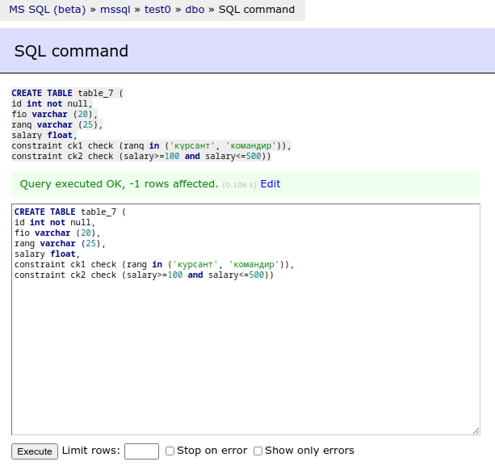

Рисунок 13

Добиться правильного написания SQL-команды для создания в БД «*test№*» заданной таблицы с указанными параметрами. В случае возникновения ошибки при выполнении SQL-команды проанализировать выданное СУБД сообщение об ошибке и внести необходимые коррективы в ее код.

***Задание 1.8:*** Написать SQL-команды для создания в БД «*test№*» родительской таблицы с названием *table*_8 и столбцами (ограничениями):

| **Название** | **Тип данных** | **Дополнительные характеристики** |
| --- | --- | --- |
| *rang* | символьный, размер до 25 символов | не может принимать пустые значения, первичный ключ (название ограничения pk4) |
| *salary* | численный, с плавающей запятой |  |

и дочерней таблицы с названием *table*_9 и столбцами (ограничениями):

| **Название** | **Тип данных** | **Дополнительные характеристики** |
| --- | --- | --- |
| *id* | целочисленный | не может принимать пустые значения, первичный ключ (название ограничения pk5) |
| *fio* | символьный, размер до 20 символов |  |
| *rang* | символьный, размер до 25 символов | не может принимать пустые значения, внешний ключ (название ограничения fk1) |

***Решение:*** Во вкладке ввода текста запроса ввести SQL-команду вида:

**create table table_8 (**

**rang varchar (25) not null primary key,**

**salary float);**

**create table table_9 (**

**id int not null primary key, fio varchar (20),**

**rang varchar (25) not null**

**foreign key (rang) references table_8 (rang));**

Для того чтобы именовать созданные ограничения первичных и внешних ключей необходимо изменить SQL-команду следующим образом:

**create table table_8 (**

**rang varchar (25) not null constraint pk4 primary key,**

**salary float)**

**create table table_9 (**

**id int not null constraint pk5 primary key,**

**fio varchar (20),**

**rang varchar (25) not null**

**constraint fk1 references table_8 (rang))**

Данные SQL-команды позволяют задать проверку ввода допустимых значений в виде ограничения столбца. Для задания проверки ввода допустимых значений в виде ограничения таблицы необходимо изменить SQL-команду следующим образом (рис. 14).

**Следует отметить,** что столбцы (или столбец) родительской таблицы, указанные в ограничении FOREIGN KEY, должны быть объявлены в родительской таблице первичным или потенциальным ключом.

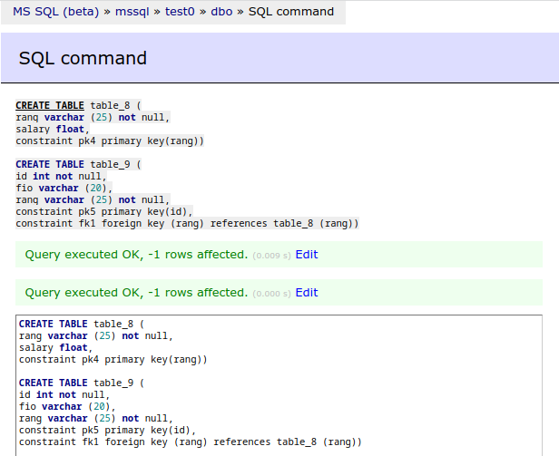

Рисунок 14

Добиться правильного написания SQL-команды для создания в БД «*test№*» заданной таблицы с указанными параметрами. В случае возникновения ошибки при выполнении SQL-команды проанализировать выданное СУБД сообщение об ошибке и внести необходимые коррективы в ее код.

**2. ИЗМЕНЕНИЕ И УДАЛЕНИЕ ТАБЛИЦ**

***Задание 2.1:*** Написать SQL-команду для изменения таблицы *table*_1 путем добавления нового столбца:

| **Название** | **Тип данных** |
| --- | --- |
| *rang* | символьный, размер до 25 символов |

***Решение:*** Во вкладке ввода текста запроса ввести SQL-команду вида (рис. 16).

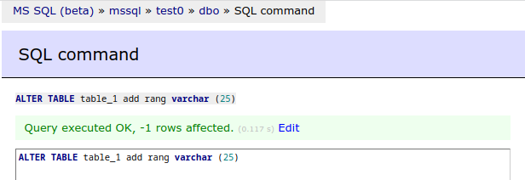

Рисунок 16

Добиться правильного написания SQL-команды для создания в БД «*test№*» заданной таблицы с указанными параметрами. В случае возникновения ошибки при выполнении SQL-команды проанализировать выданное СУБД сообщение об ошибке и внести необходимые коррективы в ее код.

***Задание 2.2:*** Написать SQL-команду для изменения таблицы *table*_1 путем удаления столбца с названием *rang*.

***Решение:*** Во вкладке ввода текста запроса ввести SQL-команду вида (рис. 17).

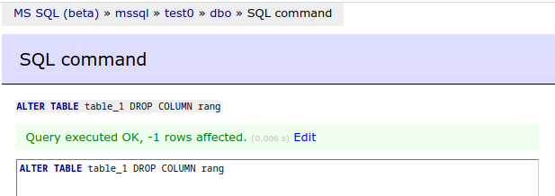

Рисунок 17

Добиться правильного написания SQL-команды для создания в БД «*test№*» заданной таблицы с указанными параметрами. В случае возникновения ошибки при выполнении SQL-команды проанализировать выданное СУБД сообщение об ошибке и внести необходимые коррективы в ее код.

***Задание 2.3:*** Написать SQL-команду для изменения таблицы *table*_1 путем добавления нового столбца, заполненного значениями по умолчанию:

| **Название** | **Тип данных** | **Дополнительные характеристики** |
| --- | --- | --- |
| *rang* | символьный, размер до 25 символов | значение по умолчанию «курсант» (название ограничения d3) |

***Решение:*** Во вкладке ввода текста запроса ввести SQL-команду вида (рис. 18).

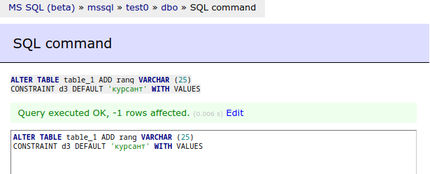

Рисунок 18

Обратите внимание, что изменение регистра написания **ключевых слов** SQL-запросов не приводит к изменению их значения. Различный регистр используется только для удобства самого пользователя.

Добиться правильного написания SQL-команды для создания в БД «*test*» заданной таблицы с указанными параметрами. В случае возникновения ошибки при выполнении SQL-команды проанализировать выданное СУБД сообщение об ошибке и внести необходимые коррективы в ее код.

***Задание 2.4:*** Написать SQL-команду для изменения таблицы *table*_1 путем изменения столбца с названием *id*. Новое определение столбца:

| **Название** | **Тип данных** | **Дополнительные характеристики** |
| --- | --- | --- |
| *id* |  | не может принимать пустые значения |

***Решение:*** Во вкладке ввода текста запроса ввести SQL-команду вида (рис. 19).

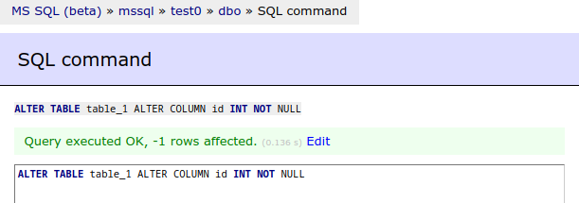

Рисунок 19

Добиться правильного написания SQL-команды для создания в БД «*test№*» заданной таблицы с указанными параметрами. В случае возникновения ошибки при выполнении SQL-команды проанализировать выданное СУБД сообщение об ошибке и внести необходимые коррективы в ее код.

***Задание 2.5:*** Написать SQL-команду для изменения таблицы *table*_1 путем добавления ограничения первичного ключа с названием *pk*8 для столбца с названием *id*.

***Решение:*** Во вкладке ввода текста запроса ввести SQL-команду вида (рис. 20).

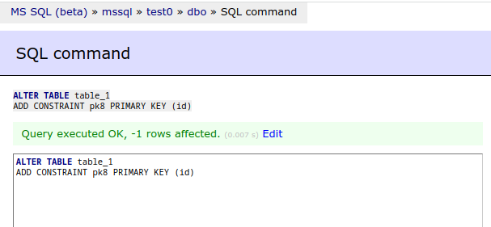

Рисунок 20

Добиться правильного написания SQL-команды для создания в БД «*test№*» заданной таблицы с указанными параметрами. В случае возникновения ошибки при выполнении SQL-команды проанализировать выданное СУБД сообщение об ошибке и внести необходимые коррективы в ее код.

***Задание 2.6:*** Написать SQL-команду для изменения таблицы *table*_1 путем удаления ограничения первичного ключа с названием *pk*8 для столбца с названием *id*.

***Решение:*** Во вкладке ввода текста запроса ввести SQL-команду вида (рис. 21).

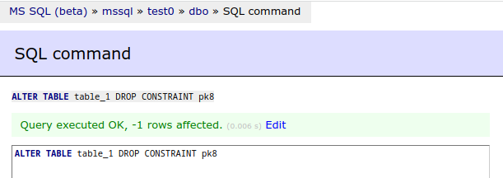

Рисунок 21

Добиться правильного написания SQL-команды для создания в БД «*test№*» заданной таблицы с указанными параметрами. В случае возникновения ошибки при выполнении SQL-команды проанализировать выданное СУБД сообщение об ошибке и внести необходимые коррективы в ее код.

***Задание 2.7:*** Написать SQL-команду для удаления таблицы *table*_1.

***Решение:*** Во вкладке ввода текста запроса ввести SQL-команду вида (рис. 22).

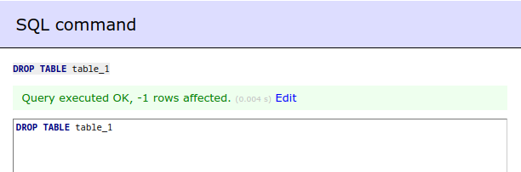

Рисунок 22

Добиться правильного написания SQL-команды для создания в БД «*test№*» заданной таблицы с указанными параметрами. В случае возникновения ошибки при выполнении SQL-команды проанализировать выданное СУБД сообщение об ошибке и внести необходимые коррективы в ее код.

**ЗАДАНИЕ ДЛЯ САМОСТОЯТЕЛЬНОЙ РАБОТЫ**

***Задание 1.*** Написать SQL-команды для создания в БД «*test№*» родительской таблицы с названием *table*_10 и столбцами (ограничениями):

| **Название** | **Тип данных** | **Дополнительные характеристики** |
| --- | --- | --- |
| *rang* | символьный, размер до ***x*** символов | не может принимать пустые значения, первичный ключ (название ограничения pk6) |
| *salary* | численный, с плавающей запятой |  |

и дочерней таблицы с названием *table*_11 и столбцами (ограничениями):

| **Название** | **Тип данных** | **Дополнительные характеристики** |
| --- | --- | --- |
| *id* | целочисленный | не может принимать пустые значения, первичный ключ (название ограничения pk7) |
| *fio* | символьный, размер до ***y*** символов |  |
| *rang* | символьный, размер до ***x*** символов | не может принимать пустые значения, внешний ключ (название ограничения fk2) с правилом CASCADE для удаления и обновления |

Варианты по списку:

|  | ***x*** | ***y*** |  | ***x*** | ***y*** |
| --- | --- | --- | --- | --- | --- |
| **1** | 20 | 30 | **16** | 23 | 26 |
| **2** | 21 | 29 | **17** | 24 | 25 |
| **3** | 22 | 28 | **18** | 25 | 24 |
| **4** | 23 | 27 | **19** | 26 | 23 |
| **5** | 24 | 26 | **20** | 27 | 22 |
| **6** | 25 | 25 | **21** | 28 | 21 |
| **7** | 26 | 24 | **22** | 29 | 20 |
| **8** | 27 | 23 | **23** | 30 | 30 |
| **9** | 28 | 22 | **24** | 31 | 29 |
| **10** | 29 | 21 | **25** | 20 | 28 |
| **11** | 30 | 20 | **26** | 21 | 27 |
| **12** | 31 | 30 | **27** | 22 | 26 |
| **13** | 20 | 29 | **28** | 23 | 25 |
| **14** | 21 | 28 | **29** | 24 | 24 |
| **15** | 22 | 27 | **30** | 25 | 23 |

***Задание 2.*** Написать SQL-команду для удаления всех созданных таблиц *table*_2– *table*_11.